Заявка-смета ГАУСО СО «КЦСОН «Спутник» города Верхняя Пышма».
Программа «Чудеса рядом».

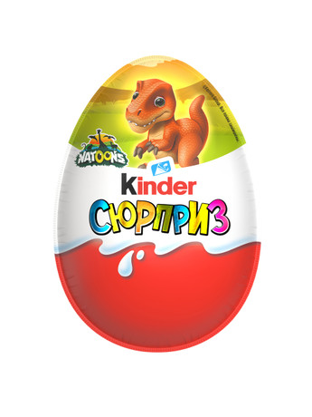  № | Наименование товара | Внешний вид, фото | Ссылка на товар | Обоснование | Кол-во | Цена | Общая сумма
1 | Набор конфет Киндер Микс | 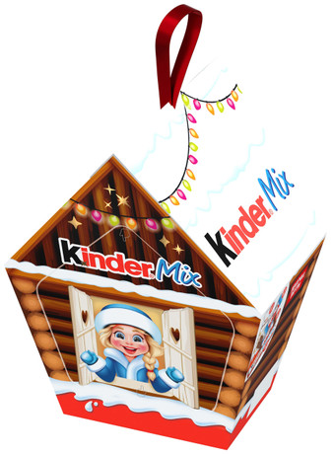 | Набор конфет подарочный Kinder Mix Кормушка для птиц, 99.7г купить с доставкой на дом, цены в интернет-магазине | Поздравление воспитанников, детей из приемных семей, детей из семей попавших в трудную жизненную ситуацию, семей с детьми инвалидами. | 50 | 299,00 | 14 950,00
2 | Шоколадное яйцо Киндер Сюрприз |  | Шоколадное яйцо Kinder Surprise Лицензионная серия, 20г купить с доставкой на дом, цены в интернет-магазине | Поздравление воспитанников, детей из приемных семей, детей из семей попавших в трудную жизненную ситуацию, семей с детьми инвалидами. | 50 | 135,00 | 6 750,00
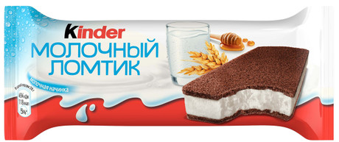  3 | Пирожное бисквитное Киндер молочный ломтик |  | Пирожное бисквитное Kinder Молочный ломтик с молочной начинкой 27.9% 28г купить с доставкой на дом, цены в интернет-магазине | Поздравление воспитанников, детей из приемных семей, детей из семей попавших в трудную жизненную ситуацию, семей с детьми инвалидами. | 50 | 64,00 | 3 200,00
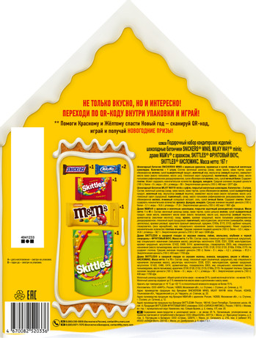  4 | Набор подарочный  «Пряничный домик |  | Набор подарочный M&M's Пряничный дом, 167г купить с доставкой на дом, цены в интернет-магазине 369 | Поздравление воспитанников, детей из приемных семей, детей из семей попавших в трудную жизненную ситуацию, семей с детьми инвалидами. | 50 | 369,00 | 18 450,00
  5 | Набор подарочный Мини микс |  | Набор подарочный Minis Mix 262г купить с доставкой на дом, цены в интернет-магазине — | По»здравление воспитанников, детей из приемных семей, детей из семей попавших в трудную жизненную ситуацию, семей с детьми инвалидами. | 50 | 509,00 | 27 950,00
6 | Пакет подарочный | 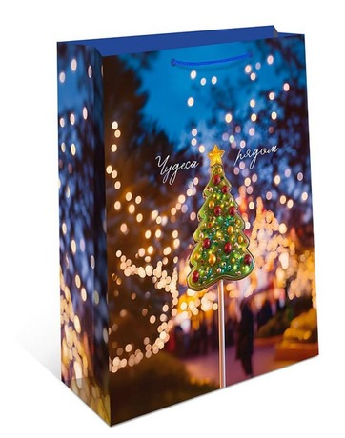 | Пакет подарочный Арт и Диз4айн бумажный, 11 х 14 х 6см купить с доставкой на дом, цены в интернет-магазине 45 | Поздравление воспитанников, детей из приемных семей, детей из семей попавших в трудную жизненную ситуацию, семей с детьми инвалидами. | 50 | 45,00 | 2 250,00
7 | Краска акриловая художественная матовая для рисования и творчества Акрил-Хобби, Таир, 100 мл, Белая |  | Краска акриловая художественная матовая для рисования и творчества Акрил-Хобби, Таир, 100 мл, Белая купить на OZON по низкой цене (292159556) | Для изготовления новогодних поделок. | 1 | 215,00 | 215,00
8 | Набор перламутровых пигментов для творчества, красители пигменты для эпоксидных смол, в порошке, 24 цвета |  | Набор перламутровых пигментов для творчества, красители пигменты для эпоксидных смол, в порошке, 24 цвета купить на OZON по низкой цене (726325534) | Для изготовления новогодних поделок. | 2 | 1 473,00 | 2946,00
9 | Акриловые краски набор 3шт Малевичъ Matisso, металлик | 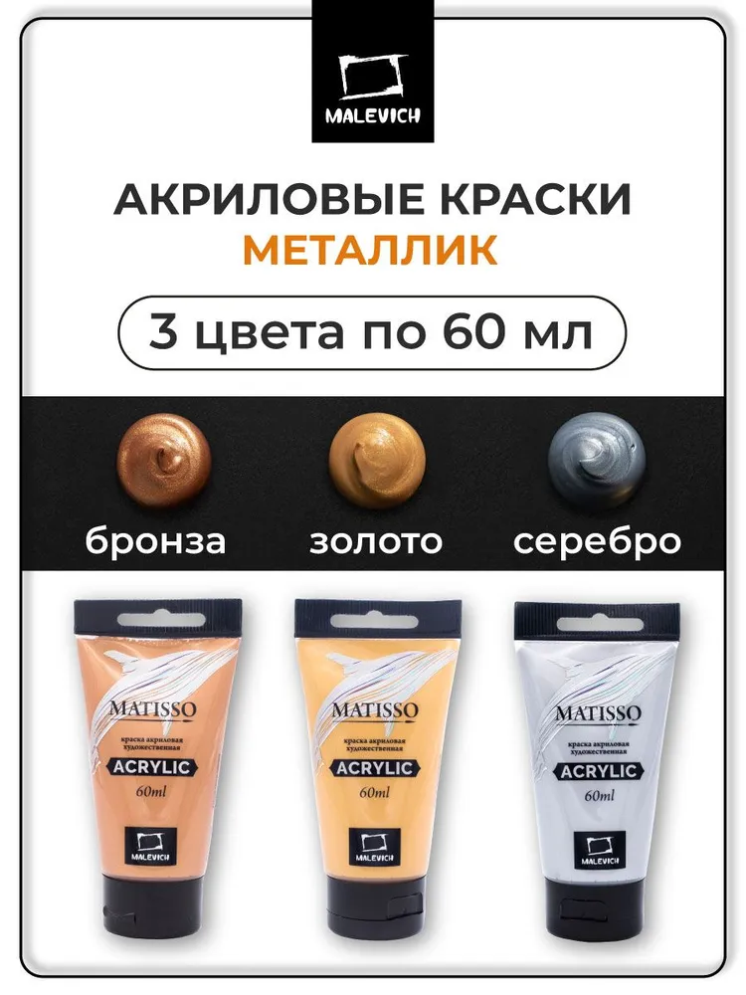 | Акриловые краски набор 3шт Малевичъ Matisso, металлик купить на OZON по низкой цене (818927463) | Для изготовления новогодних поделок. | 1 | 355,00 | 355,00
10 | Диван прямой Десто без подлокотников зеленый велюр. Офис, дом, салон красоты, прихожая, гостиная, зона ожидания. Велюр |  | Прямой диван Диван Десто, механизм Нераскладной, 100х50х74 см купить c доставкой на OZON по низкой цене (843252374) | Для создания уюта в группах | 2 | 9 819,00 | 19 638,00
11 | Акриловые краски набор 20 цветов Луч баночки по 20 мл |  | Акриловые краски набор 20 цветов Луч баночки по 20 мл купить на OZON по низкой цене (1050735796) | Для изготовления новогодних поделок. | 2 | 534,00 | 1 068,00
12 | Олень новогодний светящийся 80см/ Уличная светодиодная фигура, Новогоднее украшение для дома/ Фонарь-светильник |  | Олень новогодний светящийся 80см/ Уличная светодиодная фигура, Новогоднее украшение для дома/ Фонарь-светильник купить c доставкой на OZON по низкой цене (1168733272) | Для украшения групп, проведения новогодних праздников. | 1 | 4 335,00 | 4 335,00
13 | Гирлянда LED 10 метров/100 ламп, светодиодная, новогодняя, интерьерная, формат нить | 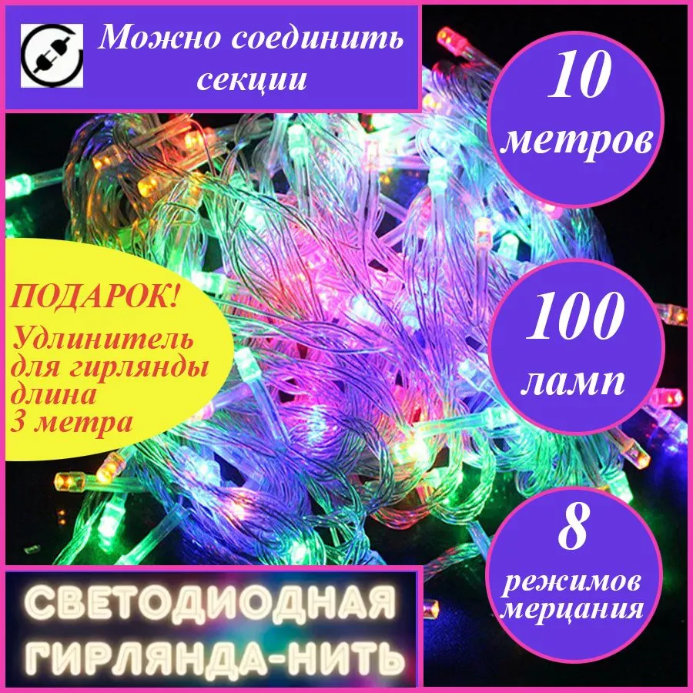 | Гирлянда LED 10 метров/100 ламп, светодиодная, новогодняя, интерьерная, формат нить купить c доставкой на OZON по низкой цене (1231428970) | Для украшения групп, проведения новогодних праздников. | 2 | 276,00 | 552,00
14 | Снежинки из пенопласта 100 шт | 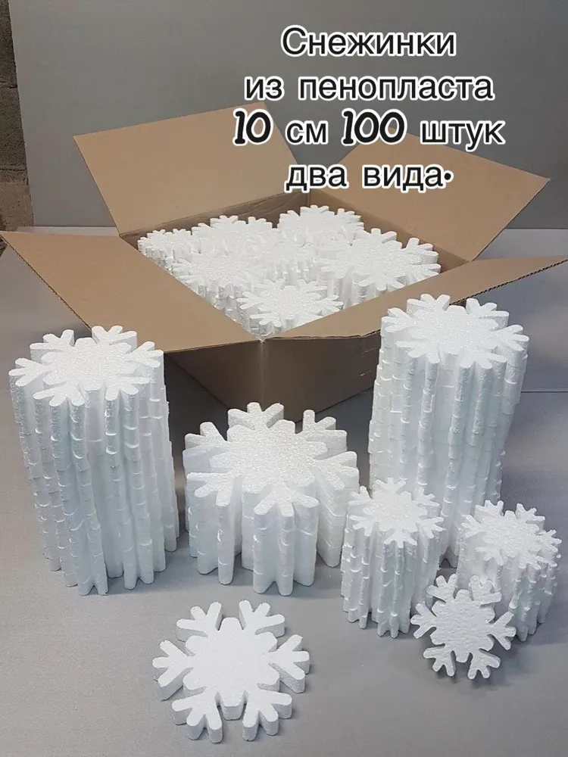 | Снежинки из пенопласта 100 шт купить c доставкой на OZON по низкой цене (1290521042) | Для украшения групп, проведения новогодних праздников. | 1 | 1 203,00 | 1 203,00
15 | Набор акриловых красок Акрил-Хобби, "ТАИР", 8 х 100 мл, Классика |  | Набор акриловых красок Акрил-Хобби, "ТАИР", 8 х 100 мл, Классика купить на OZON по низкой цене (1337281253) | Для изготовления новогодних поделок. | 2 | 1 103,00 | 2 206,00
16 | Акриловые краски матовые набор 36 Малевичъ , акрил художественный для рисования | 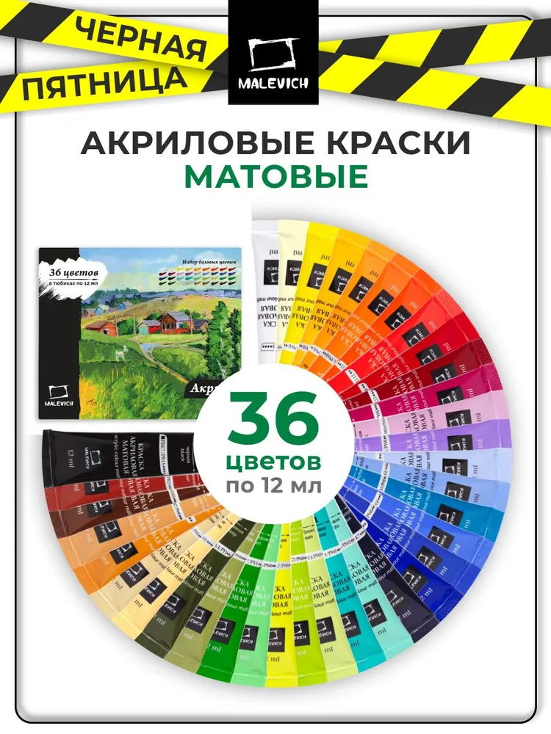 | Акриловые краски матовые набор 36 Малевичъ , акрил художественный для рисования купить на OZON по низкой цене (1411180046) | Для изготовления новогодних поделок. | 2 | 799,00 | 1 598,00
17 | Парафин НС улучшенный для свечей, 24,5 кг |  | Парафин НС улучшенный для свечей, 24,5 кг купить на OZON по низкой цене (1420874910) | Для изготовления новогодних поделок. | 1 | 4 362,00 | 4362,00
18 | Clover Мыльная основа (база) для мыловарения, прозрачная, 10 кг | 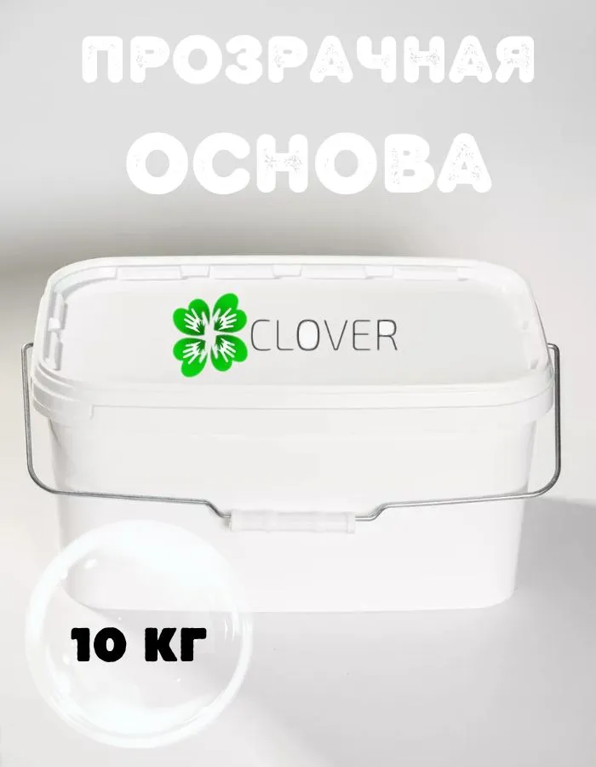 | Clover Мыльная основа (база) для мыловарения, прозрачная, 10 кг купить на OZON по низкой цене (1637212894) | Для изготовления новогодних поделок. | 1 | 4 369,00 | 4369,00
19 | Набор отдушек "Любимый букет" для свечей, мыла и т.д. | 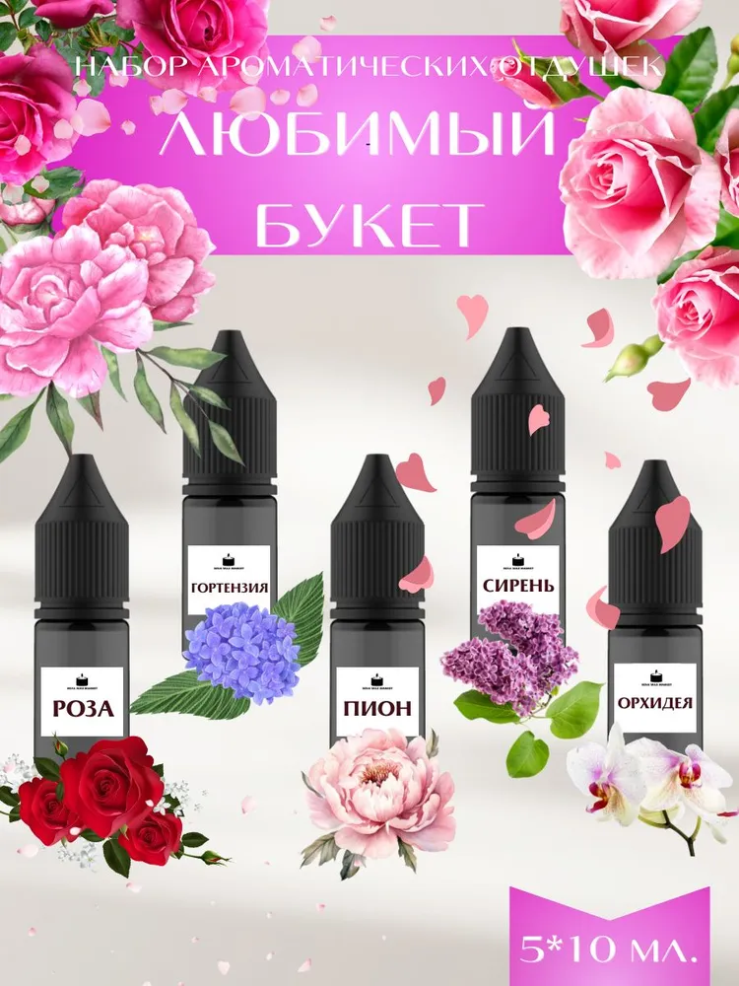 | Набор отдушек "Любимый букет" для свечей, мыла и т.д. купить на OZON по низкой цене (1651895251) | Для изготовления новогодних поделок. | 1 | 498,00 | 498,00
20 | F.U Электрогирлянда интерьерная Штора Светодиодная 72 ламп, 1.5 м, питание От сети 220В, 1 шт | 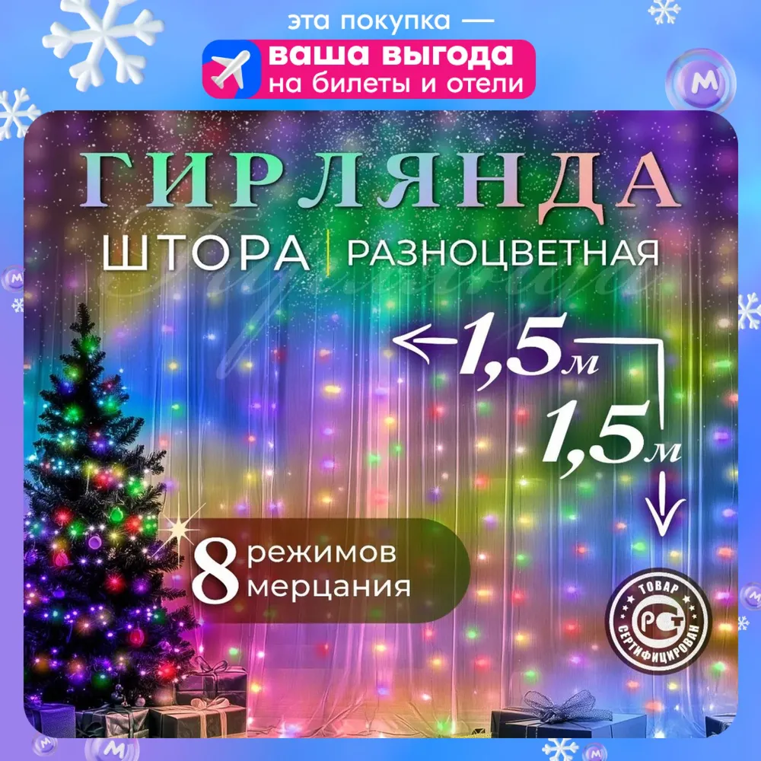 | Гирлянда штора 1,5x1,5 разноцветная светодиодная купить c доставкой на OZON по низкой цене (1672364138) | Для украшения групп, проведения новогодних праздников. | 4 | 223,00 | 892,00
21 | Парафин для окопных свечей /парафин НСу/улучшенный 25 кг/ | 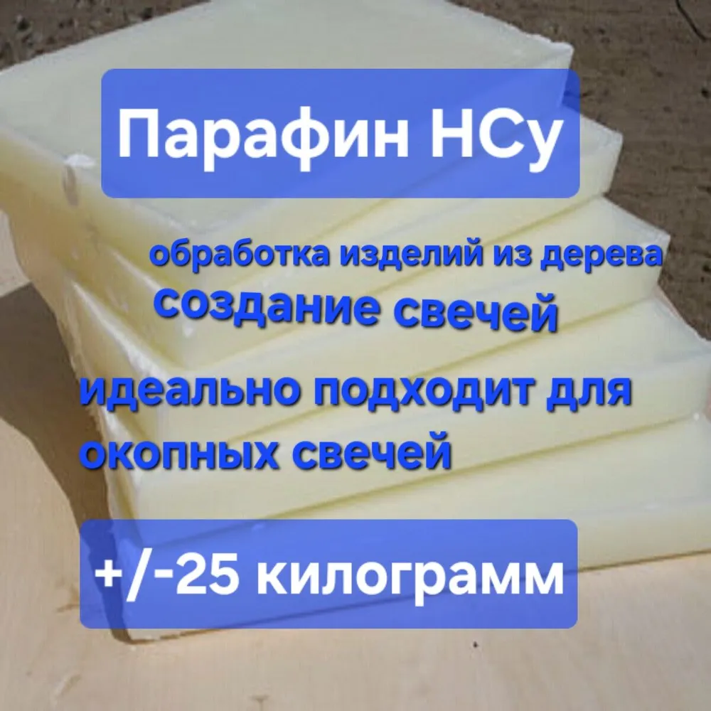 | Парафин для окопных свечей /парафин НСу/улучшенный 25 кг/ купить на OZON по низкой цене (1801614953) | Для изготовления окопных свечей на СВО | 1 | 4 517,00 | 4517,00
22 | Набор цветных карандашей 72 цвета в картонной упаковке | 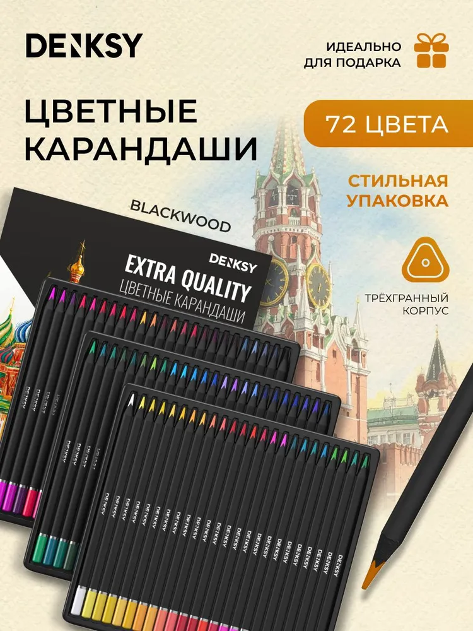 | Набор цветных карандашей 72 цвета в картонной упаковке купить на OZON по низкой цене (2108190921) | Для изготовления новогодних поделок. | 1 | 1 089,00 | 1089,00
23 | Светодиодная фигура С Новым Годом 43х25 см, пластик, 220 В, свечение мульти (RG/RB) | 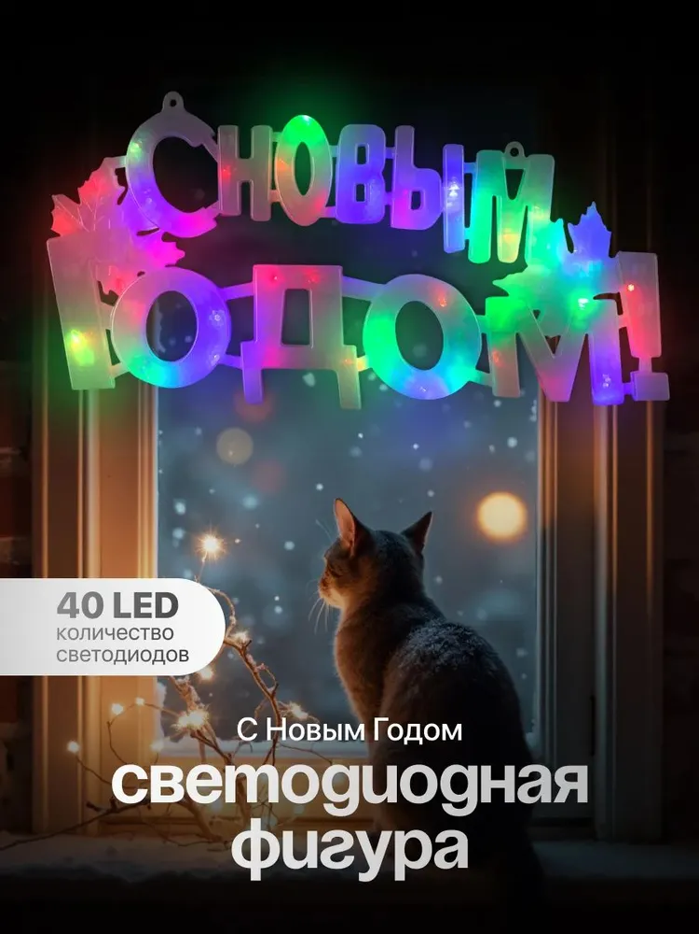 | Светодиодная фигура С Новым Годом 43х25 см, пластик, 220 В, свечение мульти (RG/RB) купить c доставкой на OZON по низкой цене (2202370364) | Для украшения групп, проведения новогодних праздников. | 1 | 561,00 | 561,00
24 | Светодиодная фигура С Новым Годом 43х25 см, пластик, 220 В, свечение мульти (RG/RB) | 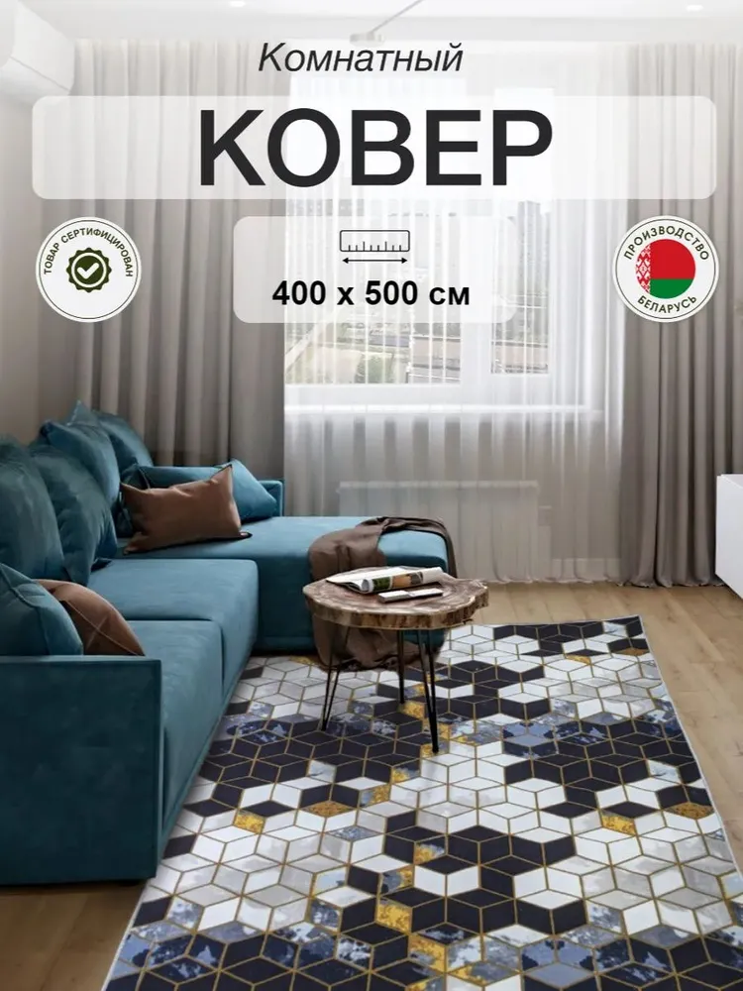 | Ковер Витебские ковры рубик, 500х купить c доставкой на OZON по низкой цене (2285830159) | Для создания уюта в группах | 1 | 14 398,00 | 14 398,00
25 | Витебские ковры Ковер 400x500 см | 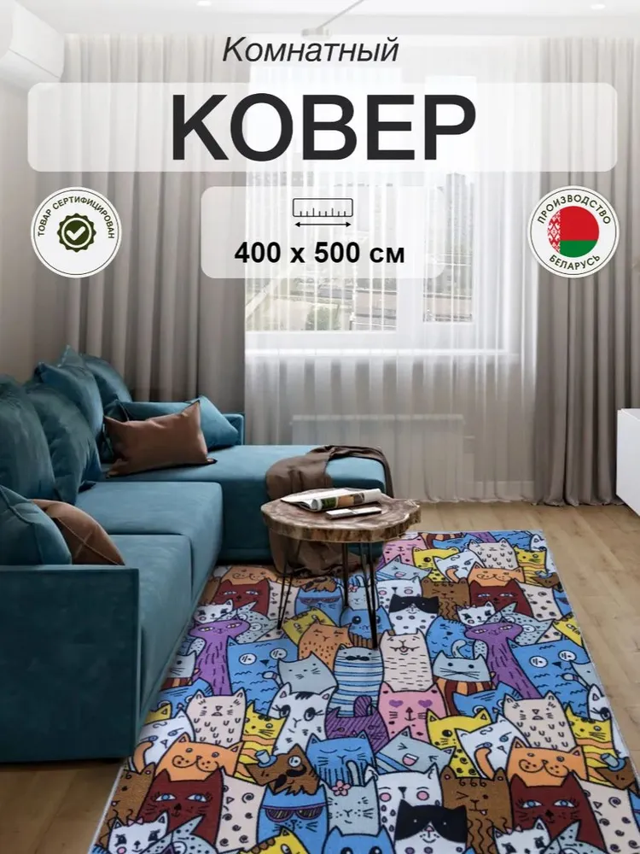 | Ковер Витебские ковры кошка, 500х купить c доставкой на OZON по низкой цене (2285837467) | Для создания уюта в группах | 1 | 14 398,00 | 14 398,00
26 | Ростовая кукла |  | Ростовая кукла Женский абрикосовый, размер 1 купить c доставкой на OZON по низкой цене (2437242385) | Для проведения новогодних мероприятий | 1 | 8 067,00 | 8 067,00
27 | mjcolorone Электрогирлянда уличная Фейерверк 300 ламп, 3.92 м |  | 5-в-1 светодиодный подвесной уличный фейерверк на солнечных батареях, светодиодный сверкающий шар в форме звезды для патио, зонтика, сада, дерева, палатки, рождественского украшения купить c доставкой на OZON по низкой цене (2575293470) | Для украшения групп, проведения новогодних праздников. | 1 | 900,00 | 900,00
28 | Макушка для елки 18 см Звезда разноцветный 1 шт. | 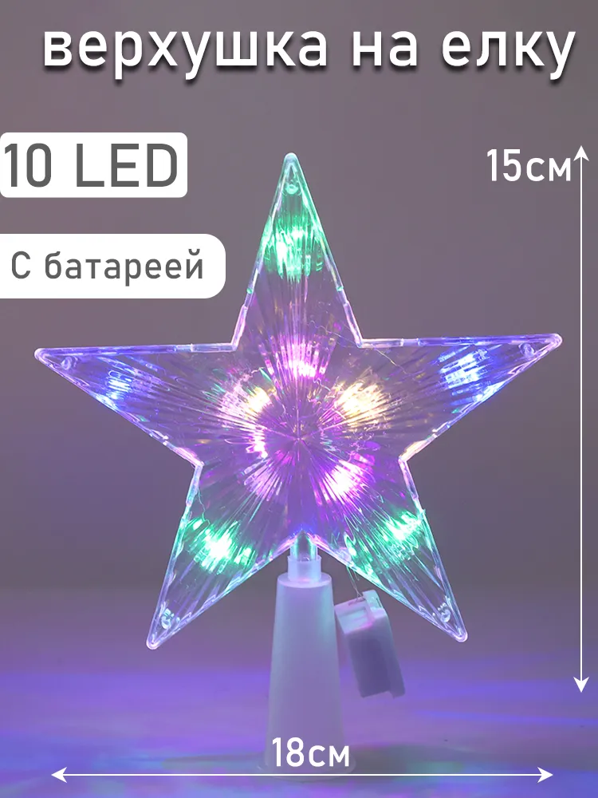 | Светодиодная верхушка на елку Lighting Звезда 18 см 10 LED купить c доставкой на OZON по низкой цене (2619566416) | Для украшения групп, проведения новогодних праздников. | 2 | 155,00 | 155,00
29 | Набор жидких красителей для свечей и воска 10 шт EPOXYMASTER | 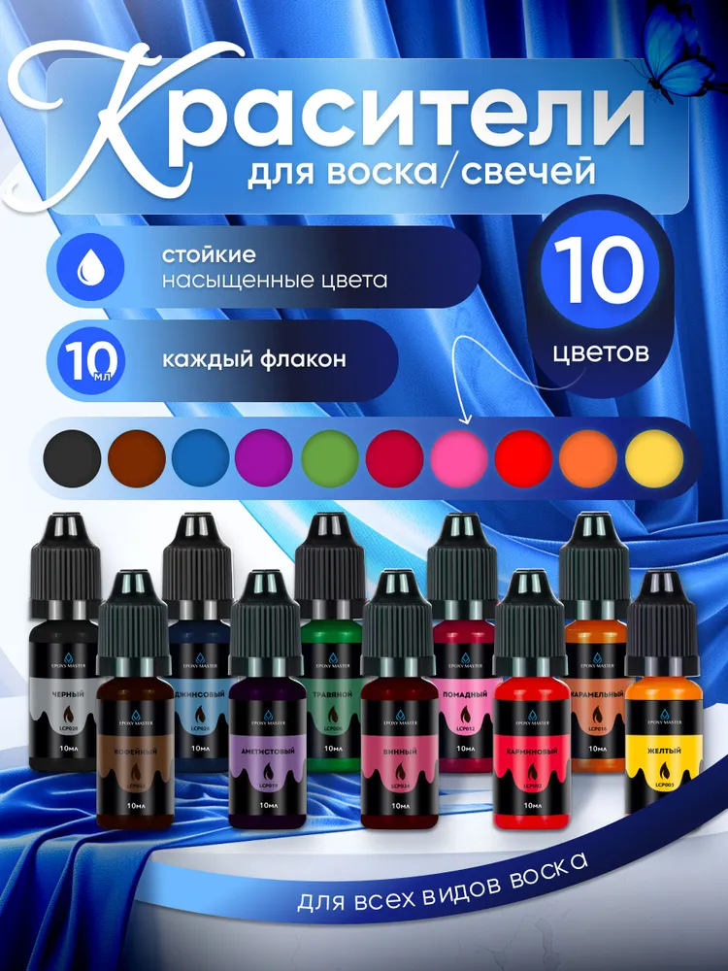 | Набор жидких красителей для свечей и воска 10 шт EPOXYMASTER купить на OZON по низкой цене (2680338915) | Для изготовления новогодних поделок. | 1 | 1 126,00 | 1 126,00
30 | Телесный, краска акриловая "Панацея" |  | Телесный, краска акриловая "Панацея" купить на OZON по низкой цене (2686267536) | Дл изготовления новогодних поделок. | 1 | 347,00 | 347,00
31 | Ретро гирлянда уличная 15 метров 25 ламп Светодиодная на солнечной батарее с небьющимися лампочками, гирлянда садовая на солнечной батарее | 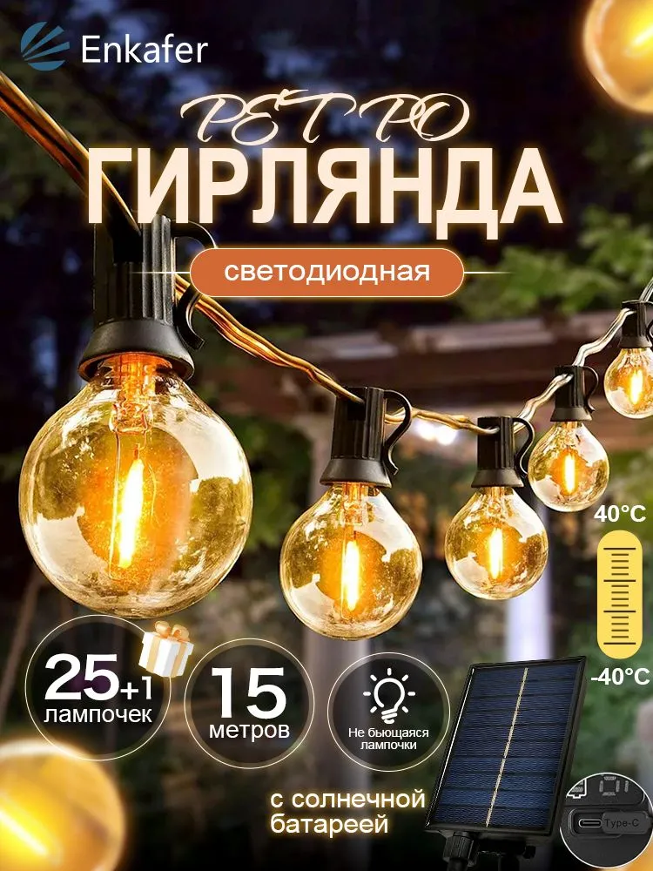 | Ретро гирлянда уличная 15 метров 25 ламп Светодиодная на солнечной батарее с небьющимися лампочками, гирлянда садовая на солнечной батарее купить c доставкой на OZON по низкой цене (2780161394) | Для украшения групп, проведения новогодних праздников. | 1 | 1 848,00 | 1 848,00
32 | Елочный шар 6 см елочных игрушек шар 20 шт. | 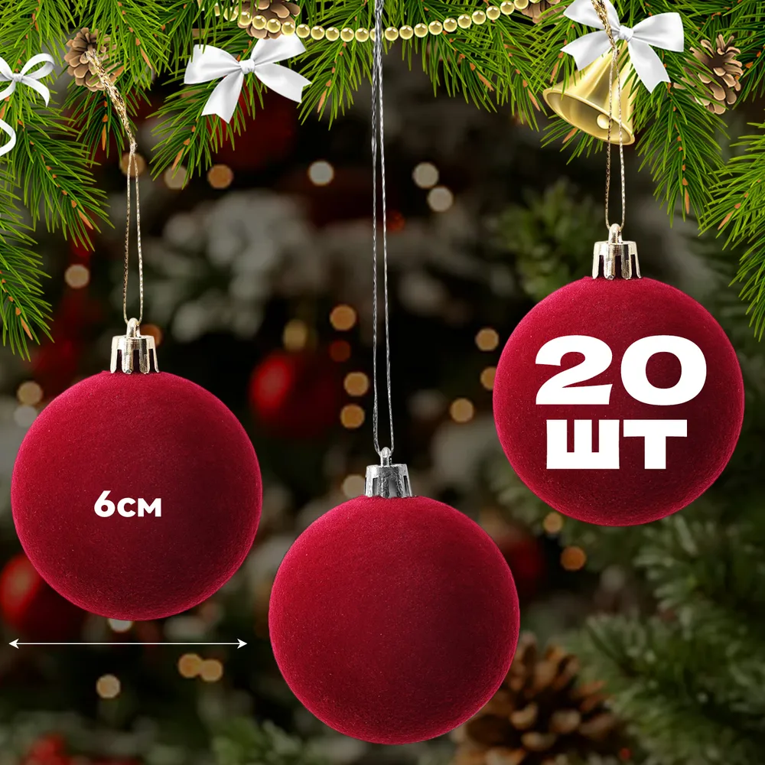 | Набор новогодних матовых ёлочных шаров "Бархат" 6 см (20 шт). Шары на елку купить c доставкой на OZON по низкой цене (2836825110) | Для украшения групп, проведения новогодних праздников. | 1 | 390,00 | 390,00
33 | Снежинки из пенопласта на елку и окна новогодние |  | Украшение на праздник новогоднее TD.Lotos белый купить c доставкой на OZON по низкой цене (2899993086) | Для украшения групп, проведения новогодних праздников. | 1 | 1 835,00 | 1 835,00
34 | Ростовая кукла Зайчик | 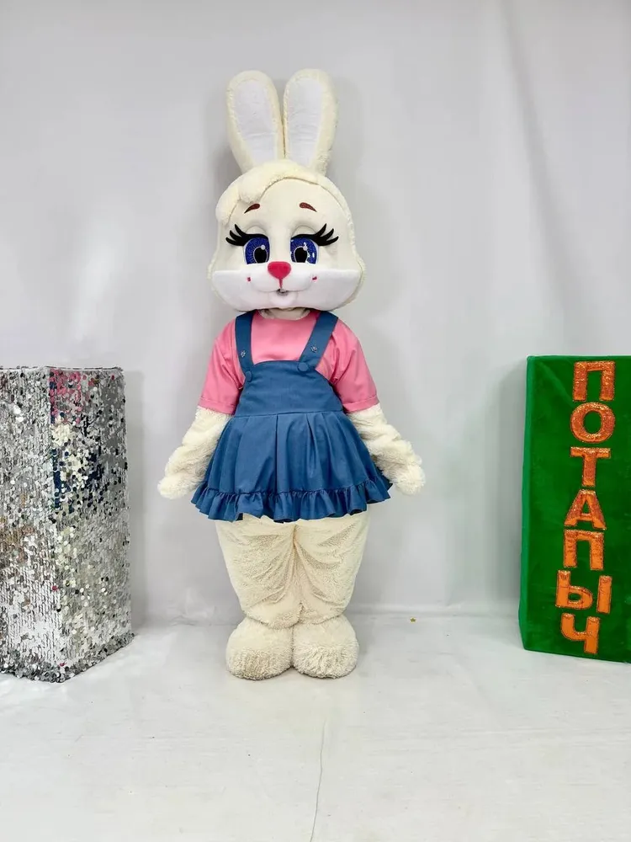 | Ростовая кукла Женский, Мужской айвори, размер 10, рост 150-185 Китай Молния купить c доставкой на OZON по низкой цене (2915627130) | Для проведения новогодних мероприятий | 1 | 8 310,00 | 8 310,00
35 | Гирлянда разноцветная 15 м новогодняя с прозрачным проводом на елку, уличная и для интерьера, светодиодная электрогирлянда нить | 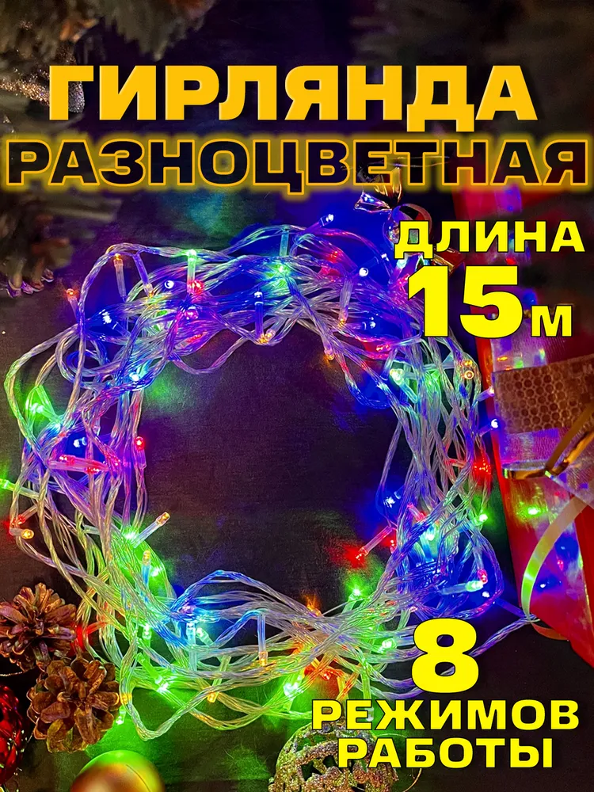 | Гирлянда разноцветная 15 м новогодняя с прозрачным проводом на елку, уличная и для интерьера, светодиодная электрогирлянда нить купить c доставкой на OZON по низкой цене (2916231858) | Для украшения групп, проведения новогодних праздников. | 2 | 367,00 | 734,00
36 | Украшение на праздник новогоднее белый 14 шт. |  | Украшение на праздник новогоднее белый купить c доставкой на OZON по низкой цене (2936228717) | Для украшения групп, проведения новогодних праздников. | 1 | 551,00 | 551,00
37 | Набор ёлочных шаров SYQD, 6 шт, 6 см, золотые, небьющиеся пластиковые, блестящие | 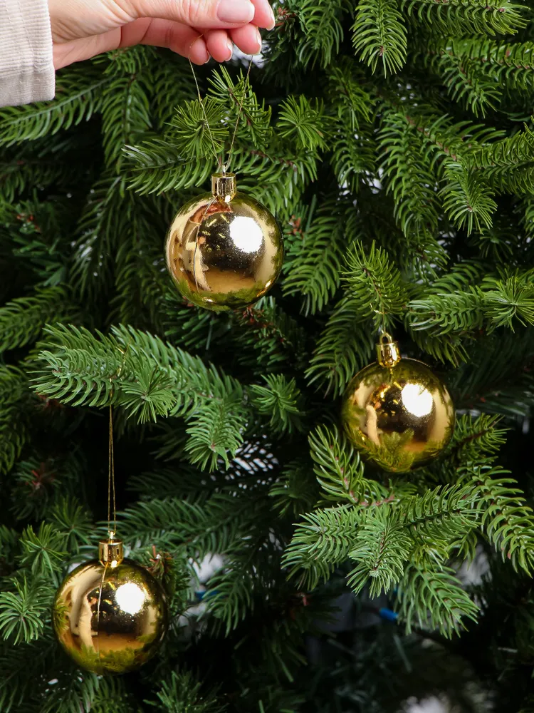 | Набор ёлочных шаров SYQD, 6 шт, 6 см, золотые, небьющиеся пластиковые, блестящие купить c доставкой на OZON по низкой цене (2939429994) | Для украшения групп, проведения новогодних праздников. | 1 | 178,00 | 178,00
38 | Елка искусственная новогодняя заснеженная, ель новогодняя с шишками, 150 см | 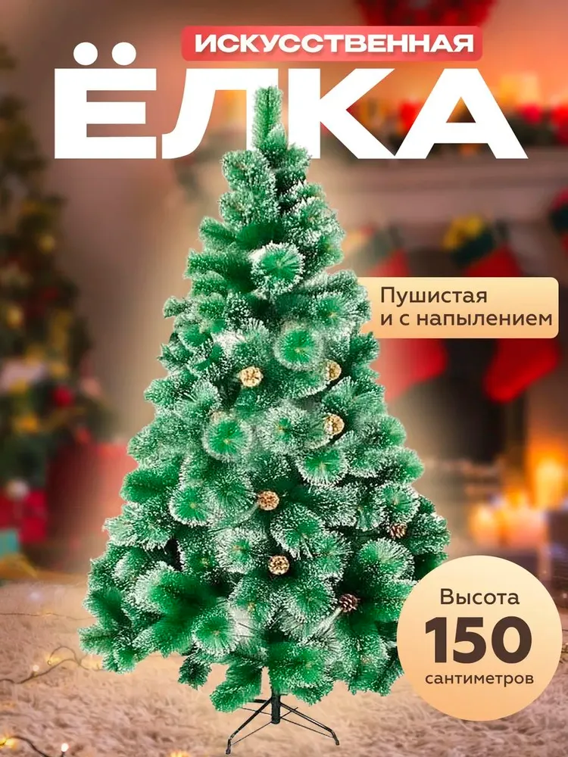 | Елка искусственная новогодняя заснеженная, ель новогодняя с шишками, 150 см купить на OZON по низкой цене (2989584746) | Для украшения групп, проведения новогодних праздников. | 1 | 1 560,00 | 1 560,00
39 | Ёлочка, гори Елка искусственная 180 см | 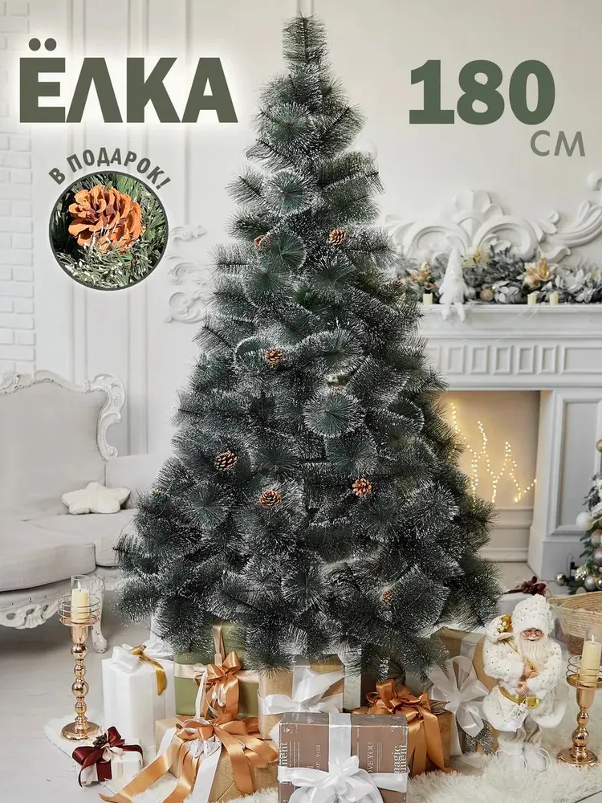 | Ёлочка, гори Елка искусственная 180 см купить на OZON по низкой цене (3089500894) | Для украшения групп, проведения новогодних праздников. | 1 | 2 127,00 | 2 127,00
40 | Лопата для снега Инструм-Агро Снежинка 100158 с планкой 132 см | 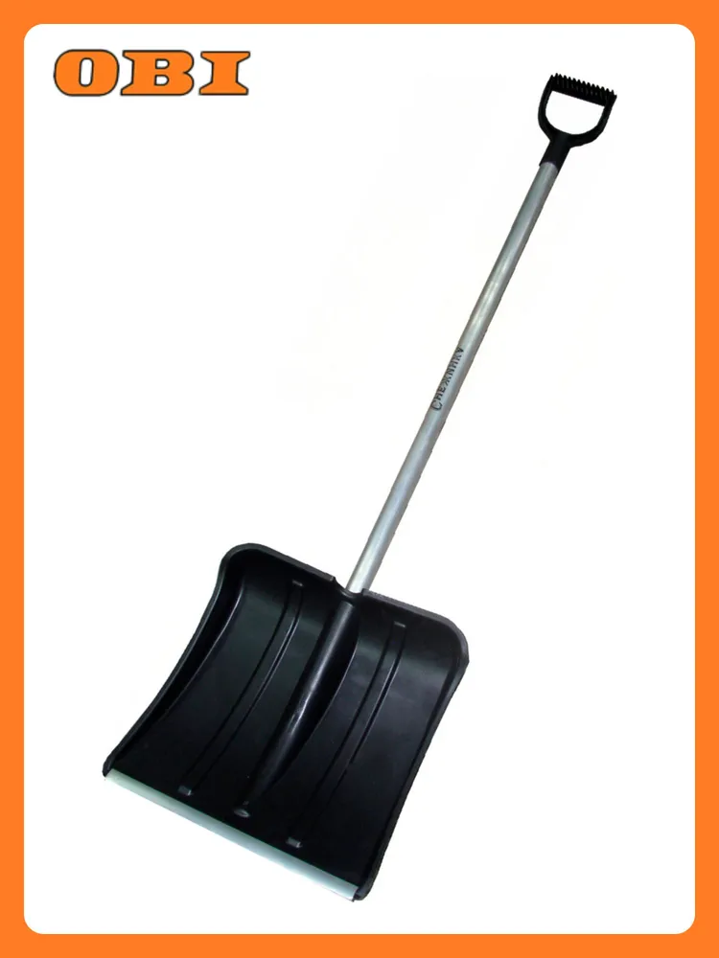 | Лопата для снега Инструм-Агро Снежинка 100158 с планкой 132 см купить на OZON по низкой цене (1696798909) | Для уборки снега на территории | 1 | 490,00 | 490,00
41 | Лопата для снега Инструм-Агро Снежок 100142-1 140 см | 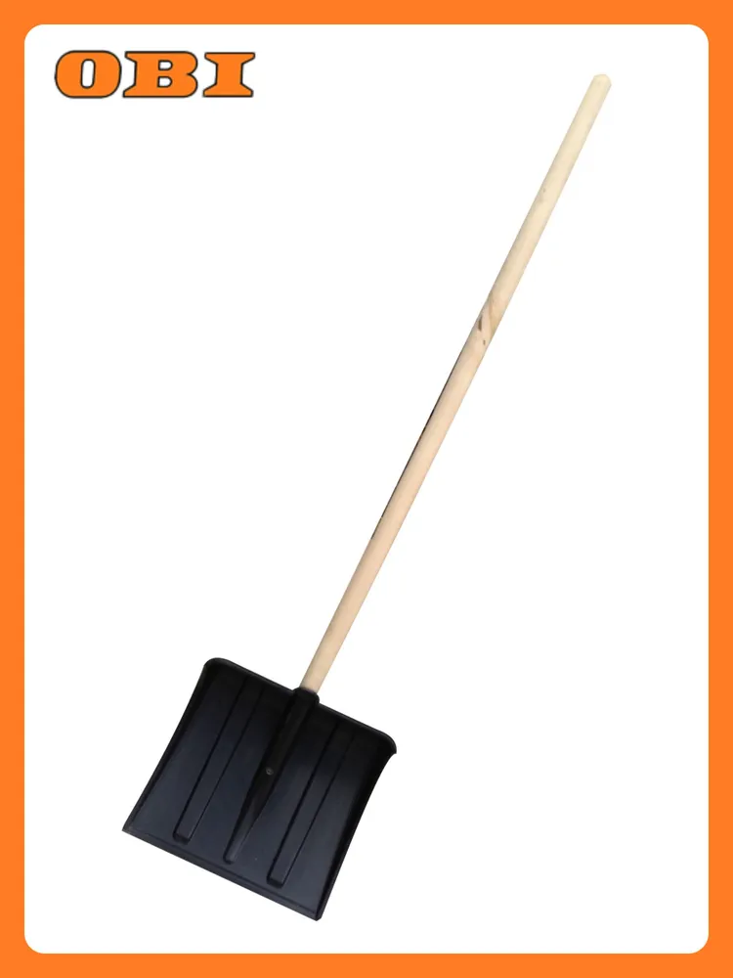 | Лопата для снега Инструм-Агро Снежок 100142-1 140 см купить на OZON по низкой цене (1696798733) | Для уборки снега на территории | 1 | 230,00 | 230,00
 |  |  | Итого: |  |  |  | 181 598,00

ИТОГО: Сто восемьдесят одна тысяча пятьсот девяносто восемь рублей 00 копеек

Директор И. А. Головина

Председатель
СРБОО «Время добрых дел» А. В. Ковальчук

* Адрес доставки: Верхняя Пышма, пр. Успенский 42 А .
** Пункт ОЗОН: Верхняя Пышма, пр. Успенский 46.
Исп. Юлия Николаевна +79080044302

